**Diagrama de Secuencia**

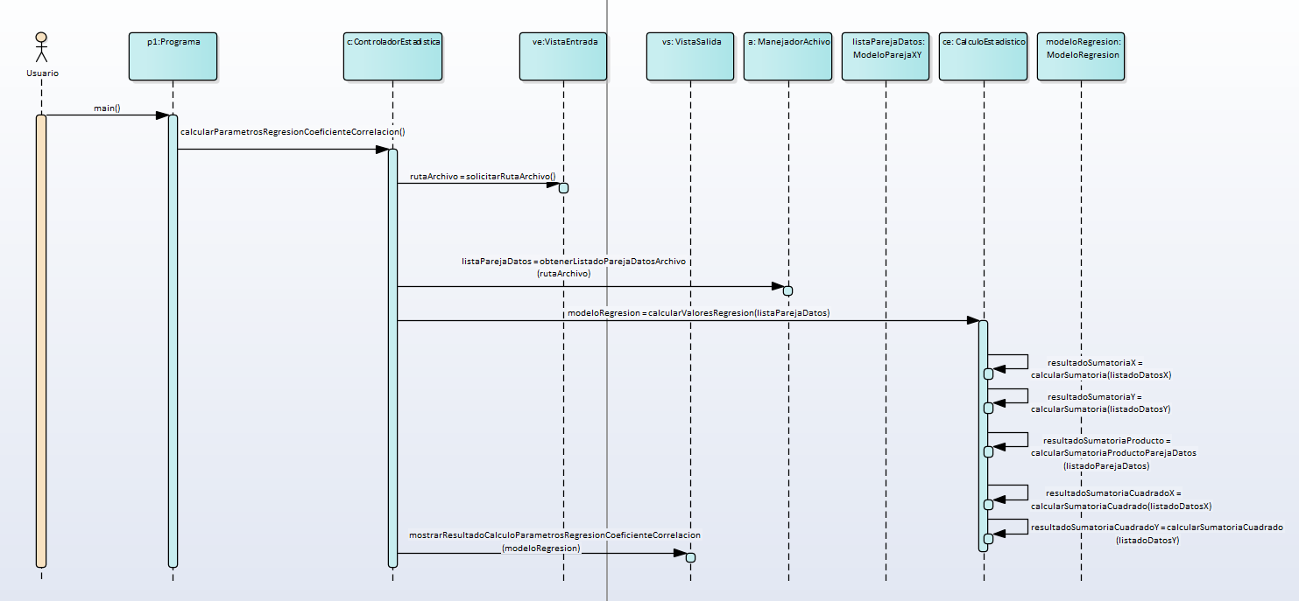

**Diagrama de Clases**

